Universitatea Tehnica a Moldovei

Departamentul Ingineria Software și Automatică

**Raport**

Lucrarea de laborator Nr. 1

la Tehnologii Web

Tema: Familiarizarea cu structura unui document HTML/CSS

|  |  |
| --- | --- |
| A efectuat | St. gr. TI-216  Rosca Dorin |
|  |  |
| A verificat | Asist. univ.  A. Gaidarji |

Chișinău 2023

**Scopul lucrarii:**

Studierea principiilor de bază a HTML/CSS-ului și Bootstrap-ului.

**Sarcina de lucru:**

Implementarea cunoștințelor acumulate în crearea unei Pagine Web.

**Documentare**

**HTML** (HyperText Markup Language) – limbaj de marcare web. Acesta stă la baza creării unui Web Site. HTML este alcătuit dintr-o serie de elements, ce pot fo închise sau în care se încadrează diferite părți ale conținutului pentru a face să apară într-un anumit mod sau pentru a se comporta într-un anumit fel. Tags de închidere pot face dintr-un un cuvânt sau o imagine un link către un alt loc, pot italiza cuvinte și pot face ca dimensiunea fontului să fie mai mare sau mai mică, etc.

**CSS** (Cascading Style Sheets) – limbaj de stilizare. Asta permite să se aplice selectiv stiluri elementelor din documentele HTML.

**Bootstrap** – un cadru gratuit front-end pentru dezvoltare web mai rapid și mai ușor; include HTML și CSS template-uri de design pe bază de tipografie, formulare, butoane, tabele, navigare, modalelor, carusele imagine și multe alte, precum și plugin-uri opționale JavaScript.

**Rezultatul efectuării lucrării:**

**Pagina principala Home.**

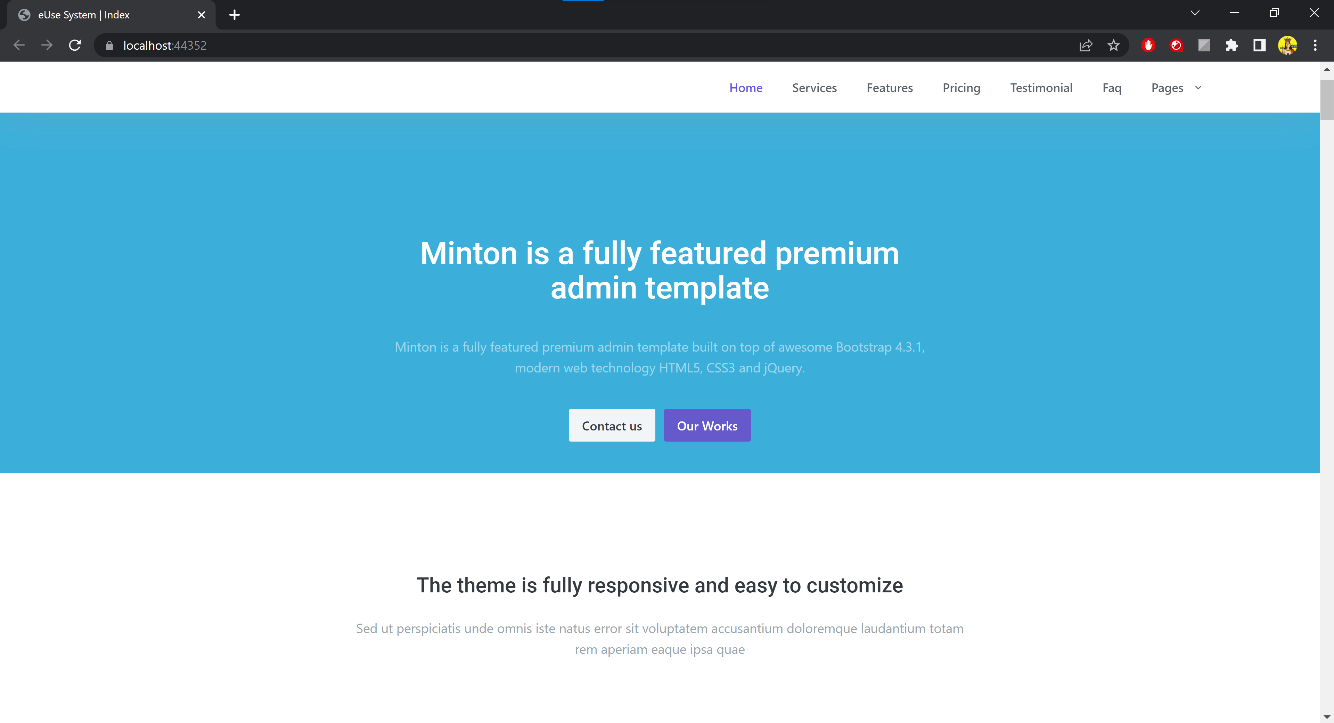

**Pagina principala Services.**

**Pagina principala Features.**

**Pricing plans.**

**Pagina principala Testimonial.**

**FAQ.**

**Concluzie:**

În cadrul acestei lucrări de laborator ne-am amintit cum se utilizează documentele html, css și js pentru a face pagini web. Am utilizat template-ul distribuit gratuit de domnul Antohi, si anume Mintol-Theme. Urmand pas cu pas instructiunile date de profesor, am realizat cu success integrarea unei machete intr-un proiect MVC ASP.NET.